학부생 주간 활동 보고서
성명 | 박종진 | 학번 | 22212289 | 주차 | 제 5 주차
팀 | B01 | 담당 대학원생 | 김이겸 | 제출일 | 2026. 10. 22.

1. 이번 주 활동
계획 (전주에 합의한 목표) | 실제 수행 내용 | 완료율 | 산출물 (파일명 · 저장소 태그)
① (4주차 합의) 공용 가정값 v0.1 → 함태훈 URDF와 일치 확인 + 중력보상 | 공용 json(C1~C8). 차 6.63 kg = 상판 3.69 + 몸통 3.00 − 오른팔 0.06 → 적용 시 74.09 = 74.10 kg, 22.73 / 37.30 N·m 일치. 중력보상: 처짐 4.83° → 0.000°. | 100 % | b1/models/assumptions-v0.md · week05/results/ · v1/img/v1_gravcomp.png · week05
② (개별) v1 URDF 생성 스크립트 + 미러 규칙표, 베이스 3-DOF, 체크리스트 v1, 검증 ④ · ⑤ | 왼팔 → 오른팔 미러 생성, 상판 링크 · 그리퍼 box · ee site. 원본 planar + Isaac용 3관절 사본(차 1e-15). 베이스 τ 0.378 s. ④ 충돌 0 · ⑤ 0 mm, 체크리스트 v0.4 28항목 OK. | 100 % | b1/models/v1/scripts/build_v1.py · docs/mirror_rules.md · results/checklist_v1.md · week05
③ (팀 연계) URDF → MJCF → 덧붙이기 빌드 스크립트, 액추에이터 · 센서, 검증 5종 | 덧붙이기 값 = actuator_params.json(함태훈 담당) → 재빌드해도 유지. 액추에이터 11 · 센서 30. ① +0.004 % ② 0.045° ③ 3 kg pitch 42.91 N·m → 정격 46 기준 여유 7.2 %. RI85 요청서 §2 8행. | 100 %  (③ 정격 대기) | b1/models/v1/mjcf/b1.xml · actuator_params.json · results/validate_model.md · week05

2. 이번 주 배운 것 · 핵심 수치 (구술 평가 대비)
① 미러 축 부호 (Q1) — 점 · COM · 메시는 y 반전, 회전축은 유사벡터라 a′ = (−a_x, a_y, −a_z) → 거울면 법선(y)과 평행한 shoulder_pitch는 유지, 면 안의 roll(x) · yaw(z) · elbow(x)는 반전. 영점 rpy roll · yaw 반전, 관성 ixy · iyz 반전, 메시 winding 반전 → 같은 명령 = 대칭 동작(안 A), 검증 ⑤ 0 mm. (근거: mirror_rules.md)
② 평면 3-DOF 베이스 (Q2) — 잃는 것: 바퀴 접촉력 · 슬립, 전복(roll · pitch 고정), 휠 모터 한계. 지금 목표는 팔 동역학 · 토크 여유이고 하체 실측 전이라 충분. τ = M/kv = 75.1/200 = 0.375 s ↔ 시뮬 0.378 s. 실측 후 freejoint + 힘(C3-0)으로 전복 확인. (근거: base_velocity_test.json)
③ 검증 ③ 토크 — 15° 격자 최악 3 kg pitch 42.91 · roll 38.89 N·m, × 1.2 = 51.5 > 46: v0 37.30 대비 그리퍼 0.5 kg(+2.7) · 페이로드 점 0.10 m 이동(+2.9). 처짐 4.83°(이론 4.85°) → 중력보상 0.000°. (근거: validate_model.md)

3. 막힌 점 · 도움이 필요한 것
문제 / 질문 | 대학원생 답변 (회신란)
검증 ③: 그리퍼 · TCP 가정 시 3 kg 토크 42.91 N·m(정격 46 기준 여유 7.2 %) → 그리퍼 BOM 요청
A1 편차 · 정면, A2 RI85 사양 회신 대기 / 빌드 규약(0-3절) 함태훈 합의 예정

4. 다음 주 계획
No. | 할 일 (검증 가능한 단위로)
1 | 작업공간 점구름(팔별 · 공유, 샘플 ≥ 20,000) 산점도 + 상판 기준 높이 · 전방 도달거리
2 | DLS IK ik.py(위치 · 위치 + 자세, 관절 한계) 목표 10개 수렴 표 → 함태훈 집기 시나리오에 함수 제공
3 | Isaac 임포트 대응표 import_settings.md + 임포트 패키지 점검 — 마감 10/29(목), week06 (PDR)
부록 — 5주차 근거 자료
· 체크리스트 v0.4 자동 점검 28항목 OK (b1/models/v1/results/checklist_v1.md), 검증 5종 b1/models/v1/results/validate_model.md, 재현 순서 week05/log.md 3절
· 값은 assumptions_b1.json(공용 v0.2) · actuator_params.json 두 곳뿐 → RI85 사양 · 그리퍼 BOM · 함태훈 v1 관성이 오면 json만 고치고 build_v1.py 재실행
A. v1 4자세 (b1/models/v1/img/v1_poses.png) — 오른팔 = 왼팔 미러 생성, 상판 별도 링크, 그리퍼 임시 box · ee site(주황) · IMU site(파랑), 접촉 0
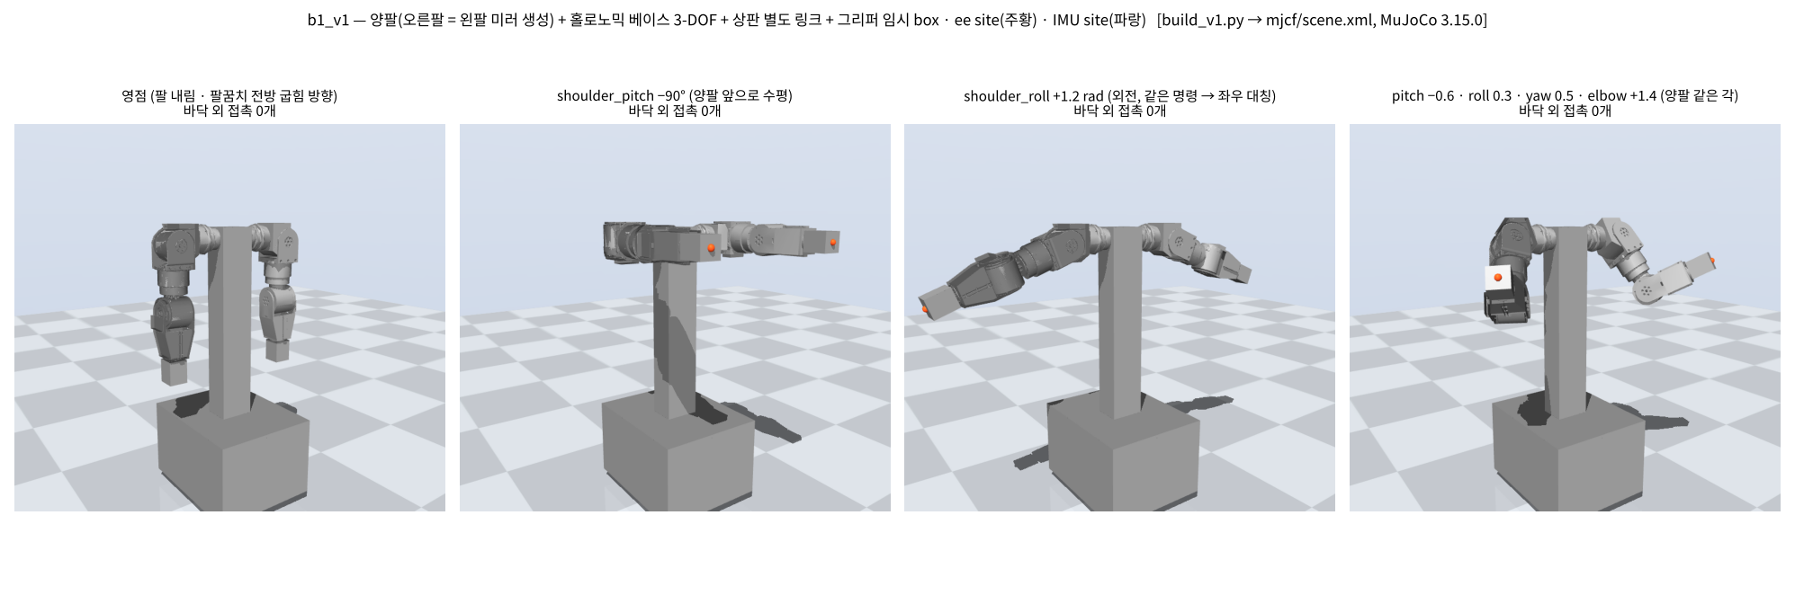
B. 중력보상 (v1/img/v1_gravcomp.png) — 팔 앞으로 수평 유지: 보상 없음 4.83°(이론 4.85°) → 목표 + τg/kp 피드포워드 0.000°, 토크 25.40 N·m 동일
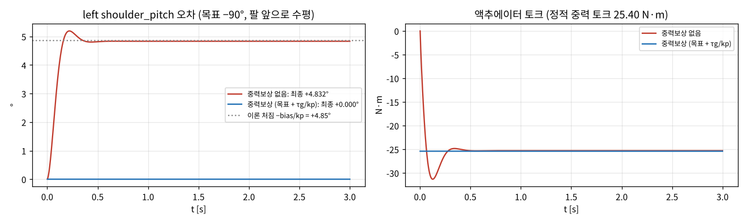
검증 5종: ① 질량 75.097 kg(기준 +0.004 %) 통과 ② 정지 유지 영점 0.045° 통과(수평은 중력보상 필요) ③ 3 kg pitch 42.91 · roll 38.89 · yaw 11.84 · elbow 11.78 N·m — 정격 46 가정 시 pitch 여유 7.2 % ④ 3,770자세 충돌 0 통과 ⑤ 504자세 0 mm 통과 · Isaac 사본 동등(1e-15)
재현: 저장소 루트에서 python b1/models/v1/scripts/build_v1.py → validate_model.py → base_velocity_test.py → render_v1.py → checklist_v1_check.py, 뷰어 python b1/models/v1/scripts/v1_mjio.py b1/models/v1/mjcf/scene.xml (MuJoCo 3.15.0, 한글 경로 대응)
C. 베이스 3-DOF 속도 명령 vs qvel (v1/img/base_velocity_test.png) — vx · vy 63 % 0.378 s(M/kv 0.375 s), yaw 0.082 s. 6~8 s: yaw 88° 회전 후 body 기준 vx 0.5 → world 변환, body 속도 (0.495, 0.000) m/s
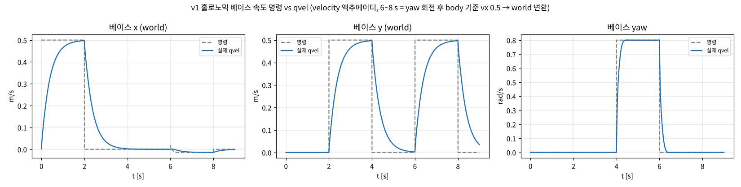
D. 좌우 미러 규칙표 (b1/models/v1/docs/mirror_rules.md) · collision 형상 (v1/img/v1_collision.png)
· shoulder_pitch 축 +y(거울면 법선) → 유지 / roll +x → −x · yaw +z → −z · elbow +x → −x (유사벡터: 면 안 성분 반전)
· 장착 위치 · COM · 메시 y 반전(메시는 winding도 반전), origin rpy roll · yaw 반전(yaw ∓π/2), 관성 ixy · iyz 반전, 관절 범위 양팔 동일(안 A)
· 커리큘럼 이름 r_* · l_* · r_ee = 우리 ICD right_* · left_* · right_ee. 베이스: 원본 planar 1개(팀장 10/16) + Isaac 사본 3관절(커리큘럼)
· 구동기 +방향 반대(left yaw, right pitch · roll · elbow)는 B2 드라이버 계층 한 곳에서만 반전 (joint-origin-check-v0.md §2)
